好欢螺
所属行业：食品饮料
参选类别：数字营销最具创新精神品牌
品牌简介
好欢螺是广西柳州一家拥有23年历史的实体老店的创新螺蛳粉品牌，产品纯正地道，极具浓郁的柳州风味。好欢螺袋装螺蛳粉秉承“凭良心专注做好一碗粉”的经营理念，连续 4 年全网销量领先，产品远销海外欧美、 澳洲、 新西兰、 东南亚、 中东、非洲等 40 余国家，全球累计超过4亿人享受好欢螺带来的美食欢乐。
2022年数字营销创新性表现
1、公司2022年所获荣誉：
“2021年柳州螺蛳粉（预包装）十大品牌”
“2022柳州市民营企业100强”
“2022柳州民营企业制造业50强”
2022年 被柳州螺蛳粉行业协会评为“2022年度行业榜样企业”
2022年 被柳州螺蛳粉行业协会评为“2022年度爱心企业”
2022年 被柳州螺蛳粉行业协会评为“柳州螺蛳粉出口先进企业”
2、2022年数字营销表现：
2022年双11期间全网销售额达7000万+， 同比去年增长16.9%，销售额位列粮油米面行业第2 ，粉类/汤粥速食第1， 螺蛳粉类目第1。与头部带货主播李佳琦深度合作，2022年李佳琦带货GMV 6146万+。
2022年全年数字营销以“上头”为策略，通过为消费者塑造享用螺蛳粉的上瘾力，迅速建立品牌形象，打开局面，扩大影响力。在上头营销上，全年打造了很多可圈可点的经典案例，例如，【510大牌日：干捞一夏就上头】、【618: n种上头吃法】、【915天猫5大牌日：越研究越上头】【双11：囤欢螺金喜上头】 【年货节：开个好头 欢螺上头】等等，品牌通过一系列上头营销，持续链接年轻人，打透上头心智。
代表案例
一、5月天猫大牌日：
策略核心：在天猫大牌日，从产品形态创新+包装新潮，全链路升级品牌，推出了“上头礼盒”，并利用“干捞螺蛳粉”单品上新，抢占品类新客。以#干拌一夏就上头#为传播主题，邀请辣目洋子成为“上头”领头人（品鉴官），加上天猫大牌国货日IP，全域营销共振曝光。
执行亮点：
- 辣目洋子掀起上头风暴
辣目洋子作为上头品鉴官，活泼可爱，业务能力强，TA疯狂代入上头。投放微博热搜#辣目洋子都上头#，线下投放电梯广告，共振声量引爆。
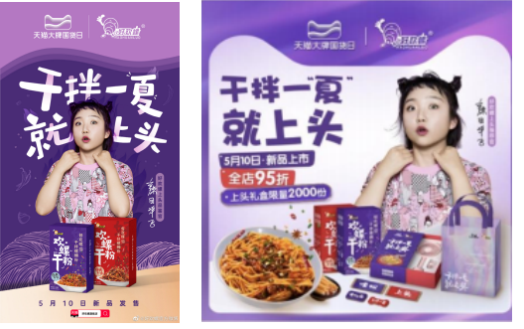
- 鬼马达人——河马君上头探店
品牌邀请达人河马君线下爆笑探店，多维度曝光品牌线下门店，并在B站、快手平台引来952.2w+的曝光量，实现全网渗透。
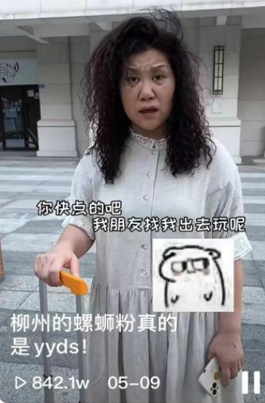
- 上头礼包转化销售
#超级想试#新品派发，站内外效果投放，流量承接保障销售
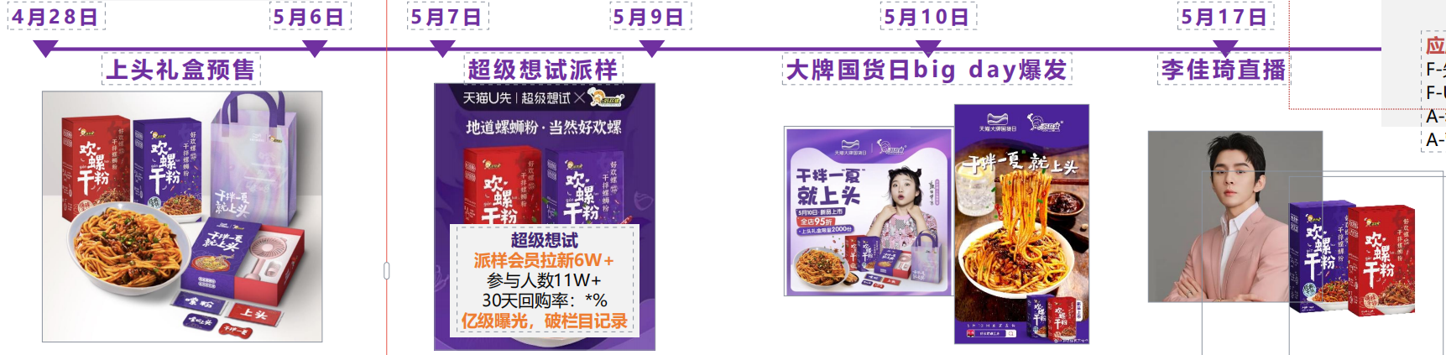
执行效果：
- 大牌国货日期间，通过#干拌一夏就上头# #好欢螺大牌国货日#等核心话题，增加品牌&产品认知，高效引导进店转化。全网曝光5亿+。
- 带动全店销售3400万+，实现螺蛳粉类目TOP1。
- 双11
策略核心：在双11囤货上头和尾款吃土的重复性矛盾背景下，好欢螺在双11推出“囤好欢螺得金饭碗”福利，囤货与回血两不误，集中大众情绪痒点。以#囤欢螺金喜上头#为营销主题，通过好欢螺金喜福利（纯金好欢螺+免单福利+N多上头优惠），制造话题，提升声量曝光。
（一）执行亮点：
1、引爆上头“金饭碗”话题
通过自带话题度的“金饭碗”切入双十一的囤货场景中，话题#get金饭碗的机会来了#，快速引发消费者讨论，持续放大螺蛳粉带给消费者“上头”体验。
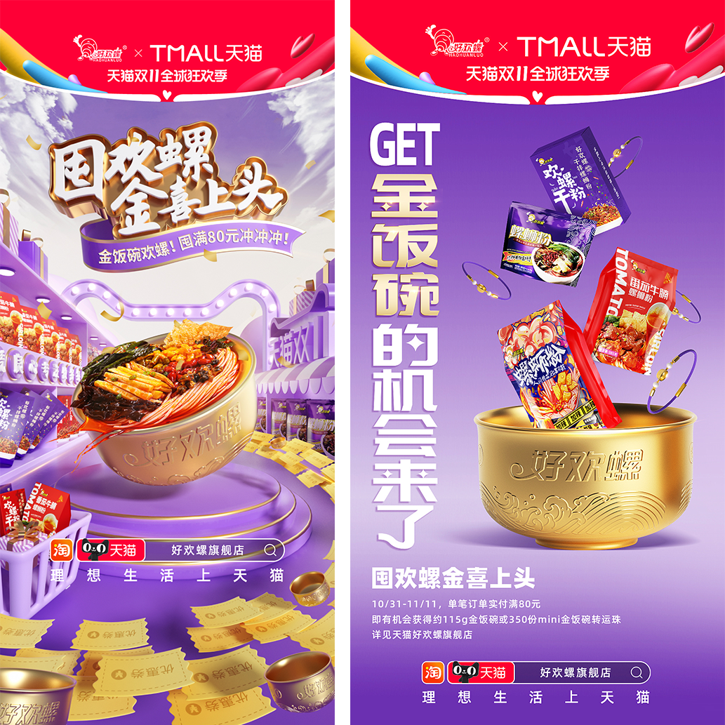
- 泛娱乐类及美食垂类KOL/KOC, 扩散嗦粉“上头”情绪
在传播层面，好欢螺借助微博、抖音、微信号等渠道不断放大话题。联合了泛娱乐类及美食垂类的KOL和KOC，以诙谐轻松的视频风格向消费者传递嗦粉“上头”情绪，以产品本身的口味和情绪价值不断撬动消费者的味蕾。
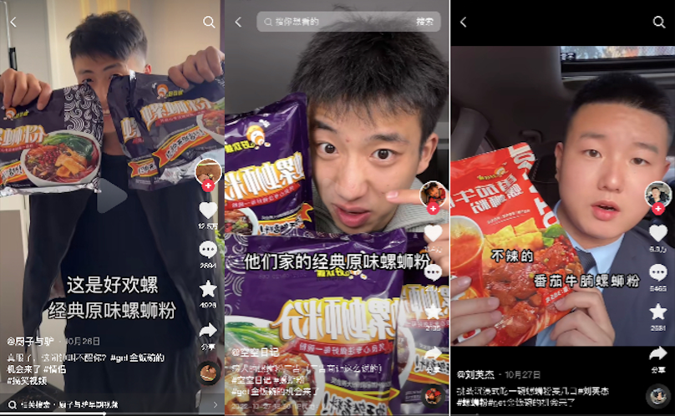
（二）效果反馈
#get金饭碗的机会来了#话题几度登上微博热搜，话题曝光量达1.2亿，参与讨论次数达28.2万，受到了消费者的广泛关注。

